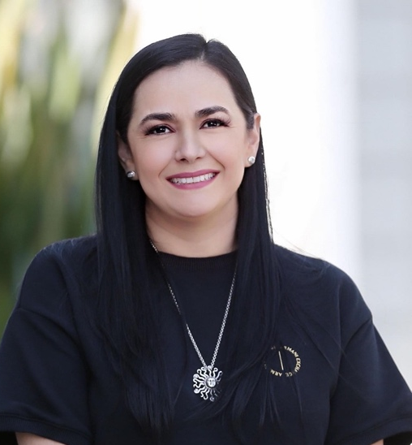
Es Maestra en Dirección de Mercadotecnia y Licenciada en Administración de Empresas por la Universidad de Guadalajara. Actualmente estudia el tercer año del Doctorado en Ciencias de la Administración.

Se desempeñó como gerente general de Villanueva Consultores de Alta Dirección y Directora en Comunicación Central de Occidente S.A. de C.V. Tiene experiencia en empresas de diversos sectores, como: el de servicio, agrícola, tecnología, etc.

Fue Directora del Centro Internacional de Excelencia Empresarial (CIEE) Incubadora del Centro Universitario de Ciencias Económico Administrativas.

Actualmente es jefa de la Unidad de Centros de Emprendimiento e Innovación de la Coordinación General de Investigación, Posgrado y Vinculación y desde hace 20 años es profesora adscrita al Departamento de Administración en la Universidad de Guadalajara.

Participó como colaboradora del programa Emprendedores en C7 Jalisco.

Está certificada en la Enseñanza del Emprendimiento por Babson College. Se certificó en el Programa Internacional en Innovación y Sustentabilidad en Jalisco por Harvard T.H. Chan School of Public Health.

Cuenta 7 certificados de Competencia Laboral por el Consejo Nacional de Normalización y Certificación de Competencias Laborales, con los Estándares de: dirección de centros de incubación y desarrollo empresarial, impartición de cursos de formación del capital humano de manera presencial, proporcionar servicios de consultoría general, desarrollo de proyectos de emprendimiento, ejecución de sesiones de coaching, enseñanza del emprendimiento y asesoría general para proyectos de emprendedores.

La Mtra. Gabriela cuenta con perfil en el Programa para el Desarrollo Profesional Docente (PRODEP), así como con diversas publicaciones relacionadas con el emprendimiento, habilidades blandas y marketing.

Su área de Especialización es el emprendimiento, marketing y sustentabilidad.

Actualmente participa en el Programa Regional de Aceleración del Emprendimiento del Massachusetts Institute of Technology (MIT REAP).

